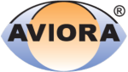
ТЕХНИЧЕСКИЙ ПАСПОРТ ИЗДЕЛИЯ

Металлизированная клейкая лента «AVIORA» 50мм х 50м
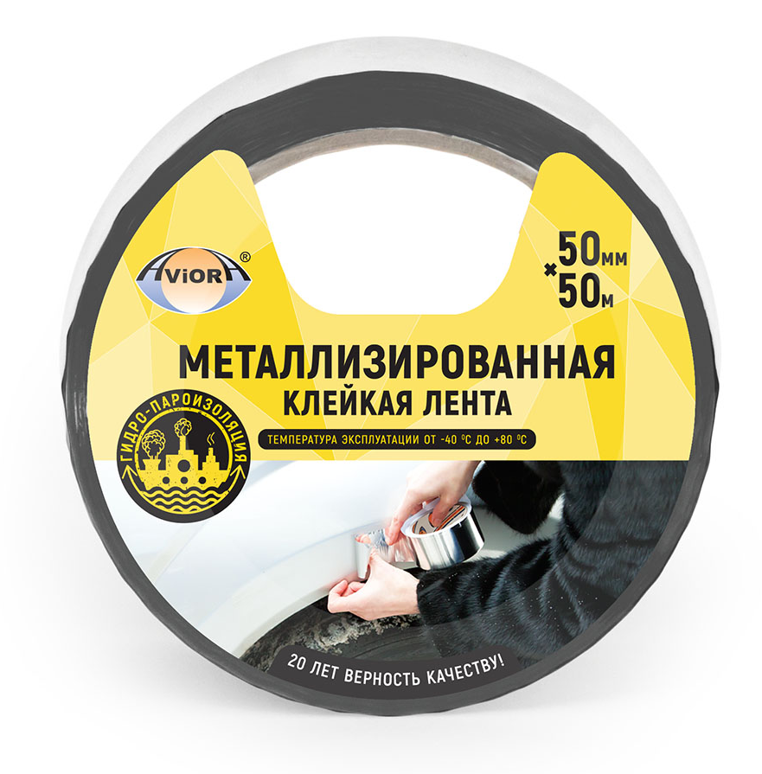

Описание: отличается повышенной влагостойкостью, устойчивостью к УФ лучам; обеспечивает превосходную гидро- и пароизоляцию любой поверхности: пластик, металл, дерево. Не рекомендуется использовать для герметизации поверхностей, которые нагреваются выше +80 градусов!

Применение: предназначена для герметизации стыков и технологических швов при монтаже воздуховодов, инженерных коммуникаций, отражающей изоляции, под кровельные конструкции, а также при выполнении ремонтных и восстановительных работ.
Технические характеристики:
Артикул | 302-017
Общая толщина ленты | 55 мкм
Размер | 50 мм х 50 м
Цвет | хромовый
Состав | Двуосноориентированный PP, алюм. напыление, акриловый клеевой слой на водной основе
Диапазон рабочих температур | от -40 ⁰С до +80 ⁰С
Условия хранения | При хранении и транспортировке избегать воздействия влаги и прямых солнечных лучей
Страна, изготовитель | Китай

